良率提升是半导体产业的终极挑战。每1%的良率提升，意味着数亿元的利润增加。
传统异常处置方式依赖人工经验跨系统手动排查，耗时数小时甚至数天，往往存在跟踪处理不及时、排查有错漏等问题。若问题未能及时处理，将产生大量不良，甚至直接报废，导致每年数千万美元的潜在损失。
具体问题体现为：
问题棘手：良率波动牵涉设备状态、工艺参数、物料质量、环境因素等多重因子及其交互作用。传统统计手段难以捕捉非线性关联。

数据壁垒：生产数据割裂，数据分散在多个系统中。工程师在处理异常Case时，常需要频繁跨多个系统手动拉取数据，数据整合困难，过程费时费力。

经验依赖：异常Case处置严重依赖工程师经验，排查问题流程复杂多样，易出现排查错漏分析，而核心人员离职，将造成核心Know-How流失。

响应滞后：传统SPC管控方式缺少预警机制，只有当问题出现或严重时才能发现问题，拉长了问题解决的平均周期，且无法在良率大幅下滑前及时发现信号，导致产量损失
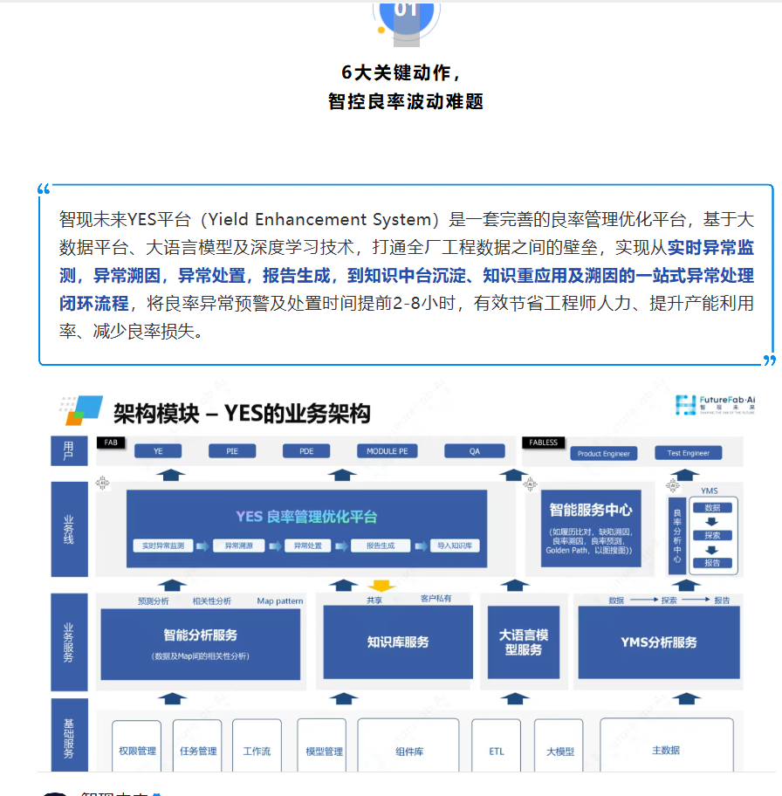

功能一：Sensitivity敏感度分析
类比：生产线上的“晴雨表”

通过建立map及数据间的Sensitivity模型，敏感性分析可建模预测变量及变量组合的变化对最终产品性能的影响，提供可量化的数据依据，从而实现生产参数优化及预警。适用于故障诊断、性能预测、过程控制、仿真等场景。


功能二：以图搜图
类比：半导体行业的“人脸识别”

将计算机视觉、向量化数据分析和人工智能技术相结合，实现不同数据类型之间跨源以图搜图，并深入Defect/Die/site level多数据维度的Pattern快速识别、标记及归类溯因。

功能三：智能异常溯因
类比：产线会诊专家

智现未来首创“大模型+小模型+知识中台”多维诊断引擎，为工程师精准生成异常可疑因子排行榜，让千头万绪的溯因工作变得快捷、方便、准确。针对新型异常，大模型能自主提供分析思路、溯因结论与处置方案，溯因准确率超过90%。


功能四：Wafer履历分析&Golden Path生成
类比：产线上的“智能记忆管家”&“智能领航员”

通过自然语言对话，直接生成多Wafer/Lot履历信息、履历比对报告、自动履历异常数据溯因，助力产品历史追溯和异常根因分析。

- 并基于履历，结合多种数据分析（Defect、WIP、Met Inline、Offline、WAT、CP、FDC），自动生成Golden Path及推理分析报告，为产线派工系统（RTD）提供依据，助力产品良率提升。


功能五：全自动异常处置
类比：产线异常“统一作战中心”

系统对Fab全量数据实时监控，当捕捉到异常信号，系统会自动触发“实时异常报警—>大模型异常溯因与处置建议—>异常处置—>智能报告生成—>知识中台固化经验”全流程自动化异常处置，助力业务部门完成良率问题的快速闭环。


功能六：Chat BI智能报表
类比：产线智能诊断报告

只需简单对话，10秒内智能生成目标报告，大大解放工程师生产力，告别繁杂SQL语句编写、巨量数据拉取整合，定制化报表开发的低效循环。

下面我们以晶圆厂刻蚀工序生产做模拟解析，了解YES的各功能如何紧密协作：
- 自动化生产数据异常监控环节，比如对ETCH 关键参数进行Sensitivity 敏感度分析，能实时监测射频功率、温度、机台Chamber压力、气体流量等关键参数。当系统获知其中某项参数异常，如气体流量出现一定幅度偏移，会模拟推演预测该工序可能的最终良率数值，预警工程师采取行动。
- 随后智能异常溯因启动，“大模型 + 小模型 + 知识中台” 结合全量数据与行业案例提供异常可疑因子排查方向；还可以扩展数据范围，使用数据相关性分析、以图搜图秒级匹配相似特征的异常Wafer；Wafer履历分析进行历史溯因和异常根因分析。以上多种途径配合最终定位问题所在。
- 全自动异常处置，就像产线异常“统一作战中心”，推动全自动化异常处置的完整流程闭环，同步生成报告。Chat BI快速输出可视化分析报告，整套经验沉淀至知识中台，形成可复用资产助力后续生产。

YES 实战：在尖端制造现场创造新的增益曲线
走进某头部半导体企业的12英寸晶圆厂，你会看到YES正发挥着关键作用。它凭借精准的预测能力和良率优化能力，多次在异常初现端倪时就快速响应、及时处置，有效稳定了生产线，保障了每一片晶圆的品质。
项目实测显示，YES方案预测准确率超过 90%，能精准完成良率预测、优化和管理，实际效益清晰可见：
良率抓得稳、提得上：YES早早就盯住良率下滑的苗头，提供量化依据，提醒工程师及时处理，有效拦住批量出次品，让良率更稳当，客户自然也更满意。
预警时间提前：将良率异常预警时间提前2-8小时，为工程师提前干预赢得宝贵时间；
效率显著提升：系统整体提高工程师溯因效率，将溯因分析时间从5-6h缩短至2-5min；单Case平均处理时间节省2~6小时。
经济效益显著：有效减少50%宕机时间，降低60%的不良影响，提速整体Cycle Time 2%，年度增效近亿元。
可复制性强：该方案可以广泛应用于不同产线、不同产品，帮助客户构建起统一、标准化的良率管理框架，实现横向推广与价值复用。

小智大模型应用 10：WRA（晶圆履历分析）锚定良率症结，指引最优生产路径
01
什么是WRA

在半导体制造中，晶圆缺陷排查与良率问题溯源是保障生产的关键环节。传统模式下，工程师需从多个系统拉取数据，通过Excel或PPT手动整合分析，最终依赖经验形成溯因报告。这种方式不仅耗时费力，且受限于个人经验，难以应对海量数据与复杂异常。

而WRA晶圆履历分析（Wafer Resume Analysis）则实现了突破性升级：运用“大模型+小模型+知识中台”多维诊断引擎，智能调用RCA数据相关性分析、Map相关性分析、Sensitivity分析、以图搜图、知识库等多种溯因工具，为工程师精准生成异常可疑因子排行榜，让千头万绪的溯因工作变得快捷、方便、准确。

此外，针对新型异常，WRA能自主提供分析思路、溯因结论与处置方案，溯因准确率超过90%。全过程实现智能化与自动化。

WRA的使用场景包括：履历查询对比、wafer缺陷溯因、良率波动根因定位、Golden Path（黄金路径）等。

接下来，以缺陷/良率波动溯因为例，小智将WRA类比为“产线问题的智能会诊专家”，帮助大家理解WRA的完整工作流程。

02
WRA精准定位缺陷/良率“病灶”，
总结根因“共性”
Step1. 对话“问询”：自然语言查履历
系统融合了大语言模型技术，工程师用对话查询的方式，便可在45秒内得到履历数据查询结果。如“查询#01片wafer在XX时间段经过的机台、Recipe及运行时间”，WRA能迅速调出该批次晶圆在对应工序的详细履历，包括站点、机台、Chamber、Recipe、Run time、Qtime等详细信息。

Step2. 初步 “诊断”：履历比对找差异

晶圆（Wafer）在后续进行在制品（WIP）测试、良率测试后，便可得出wafer合格与不良的分型。
接着，工程师使用WRA（晶圆履历分析）的自然语言对话功能，快速调用Good wafer/Bad wafer两类晶圆的全流程履历数据，对机台、Chamber、Recipe、Run time等关键数据进行差异比对，为后续深入“问诊”找准方向。

Step3. 深入“探查”：履历溯因揪根源

WRA智能调用多种溯因工具展开深入分析，包含RCA数据相关性、Map相关性、以图搜图溯因，同时引用Library经验库、知识中台等手段进行溯因，找出引发缺陷或者良率问题的根本原因。其中：


以图搜图：通过计算机视觉、向量化数据分析和大语言模型等融合技术手段，进行以图搜图检索，得到相似的问题Map图形。整体用时约6秒。

Map相关性分析：借助大语言模型与小模型协同技术，对map进行同源或跨源相关性分析，生成可疑问题排行榜，为工程师提供问题排查方向。系统默认显示Top1工序及其对应的map数量；还可以查看最高风险的“根因分析排行榜”及详细的根因佐证信息。

经验库检索分析：针对当前wafer的缺陷问题，借助知识中台或者调用缺陷、Inline 等数据的Library经验库检索所有历史上的相似案例，结合大语言模型自身推理能力进行溯因分析，直接报告到对应模块的Owner。整个过程用时约24秒。

WRA特色用途：基于履历比对&
履历溯因生成Golden Path
什么是Golden Path（黄金路径）？
整个Wafer制造过程会按照Process Flow(工艺流程)每个工艺步骤顺序进行。一条完整的Process Flow涵盖多个站点、设备集群、Chamber及差异化Recipe。即便是同一产品，在相同站点采用不同Chamber与Recipe组合，其良率与缺陷率也存在显著差异。Golden Path就是那条最低缺陷率、最高生产效率和最佳产品质量的生产路径组合。

获得Golden Path的方法有多种，而基于履历比对&履历溯因生成Golden Path是其中一种有效方式。

WRA依托履历比对&履历溯因，能够准确分析机台/Chamber/Recipe等晶圆生产状态的好坏，进而科学确立最佳生产路径Golden Path。同时，还可依据根因分析结果，优化偏离基准的环节，推动其向黄金路径Golden Path趋近看齐。

PS：后续，我们也会重点围绕 Golden Path（黄金路径）展开详细讲解，请继续关注。

Step4. 出具 “诊断报告”：溯因报告全面又详细

分析完成后，3秒内自动生成Wafer履历、缺陷溯因报告、良率溯因报告、Lot Report等各类报告，报告内包含Data、Chart、Map、溯因结论、推理说明等丰富内容。

用户确认后，相关报告及信息存入知识库，持续优化迭代，助力WRA后续提升溯因准确率。

Step5. 总结“共性”，指引生产

WRA 不仅能够精准追溯晶圆缺陷及良率异常的根因，还能对其展开根因共性分析，提炼问题产生的共同特征。基于这些共性特征，明确机台、Chamber、Recipe 等生产环境要素的Good/Bad状态，WRA 即可据此规划并指引最优生产路径，从而实现产品良率的提升。

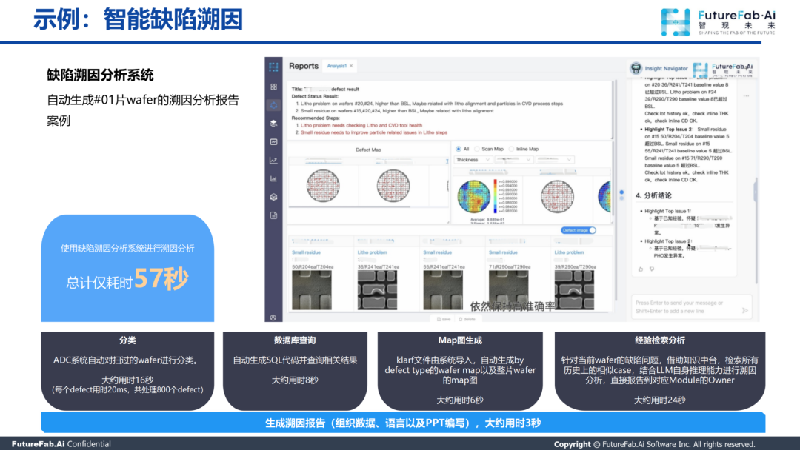

小智大模型应用分享：EqFuse设备智能系列，让每一台设备拥有“可对话、会思考、能优化”的智能脑

01
什么是EqFuse？

EqFuse设备智能系列，是智现未来专为半导体设备厂商打造的设备内置OEM智能化解决方案。方案凝聚了智现未来20余年的半导体工业软件积淀，深度融合腔室匹配（Chamber Matching）、故障监测与分类（FDC）及配方管理系统（RMS）等工程智能产品功能。并结合最优算法、大数据、大语言模型及AI技术，为设备配置“可对话、会思考、能优化”的智能脑，实现智能化故障诊断及预测、自我调优与智能制造，最大化设备价值和生产效率。

凭借卓越的性能表现，EqFuse已获得国产设备巨头的青睐并成功应用。
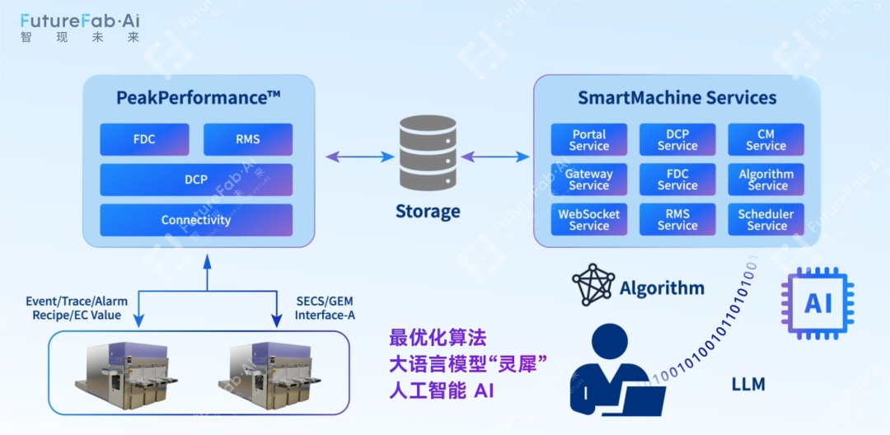
02
这些功能，让设备从
“按部就班”变“智能生产”

① 腔室匹配（Chamber Matching）
腔室匹配（Chamber Matching）是EqFuse的核心功能，能帮助设备工程师快速分析设备/腔室（Chamber）之间差距，节约调机时间。

以薄膜沉积为例，芯片加工Layer往往达到百层之多，因设备和腔室的差异，无法确保工艺表现的一致性。传统方式依赖工程师经验和手动对比分析，寻找问题根因，通常要耗费数小时甚至数天时间。


薄膜沉积的非一致性

设备内置Chamber Matching腔室匹配功能，可实现全面自动化智能分析，大大缩短分析时间，重新定义智能设备解决方案：

腔室并行分析，不受个数限制。

基于成功验证的最优算法自动识别匹配“最佳腔室”，进行差异比对

Full Trace全参数对比分析

精确定位失配参数和具体失配Step

一键关联FDC验证：一键跳转FDC追溯详情分析页面，验证失配参数的匹配度结果。

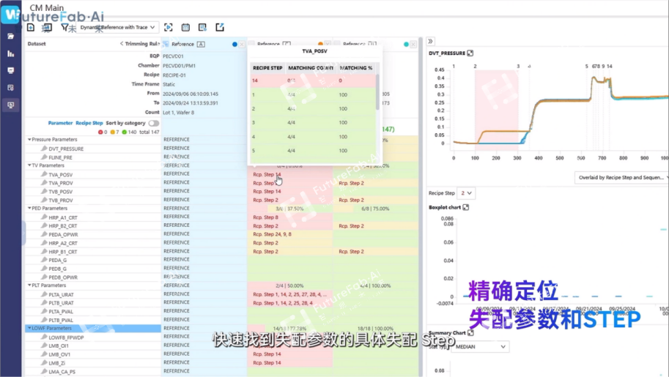

② FDC 故障监测与分类——故障预警哨兵
实时监测生产过程中设备的运行状态，取代生产结束后检测，提前捕捉异常，精准定位问题源头，为排查问题、设备优化提供有力支撑。（点击了解FDC详细功能介绍）

③ RMS 工艺配方管理——配方安全堡垒
通过中央控制将配方与设备无缝对接，优化生产流程，大幅提升管理效率，实现智能化、高效化配方管理。

④ AI+RCA故障根因分析——故障定位雷达
融合智现未来行业垂直大模型“灵犀”，智能诊断设备原因。综合分析配方/设备常数/设备变更记录等多方面数据，从而快速、精准定位设备问题的根源。

⑤ AI Assistant：设备“百事通”，比设备工程师更“懂”设备
融合智现未来200+行业场景、40TB半导体行业资料、专业论文知识、工程师工单/报告等打造的AI Assistant知识库服务，可实现故障解答、故障案例的快速召回显示、出处定位可视化、自动调取设备参数、设备故障排查与维修方案推荐等，极大提升了故障排查效率，比设备工程师更“懂”设备。

⑥ AI+EHM健康预测管理
结合历史数据与云计算能力、预测算法、大语言模型等技术手段，识别出非正常模式下的早期异常信号，提前精准预测故障，生成详尽的维护计划。这一举措改变了以往严重依赖老师傅经验、缺乏系统科学预判手段的局面，从“被动处理”到“自主防御”，大幅提升了设备故障的预防与处理能力，减少了因设备故障造成的生产中断。

More+
EqFuse还支持“设备监控-设备分析-设备预测-设备控制及智能监控-智能决策”全链条定制开发方案，为客户打造更智能、更稳定的半导体设备。

03
EqFuse，为设备厂商打造
差异化竞争力

对设备厂商而言，EqFuse可不是简单的“软件加成”，而是能让设备在市场中脱颖而出的“制胜法宝”。

交付快一步，客户更满意

EqFuse显著增强设备的生产控制能力，实现实时监控与智能调优，大大节省设备在客户现场的安装和调优时间，加速交付流程，客户早投产，设备厂商口碑与复购率也能大幅提升。

装机即用，降低开发门槛

内置多种工程智能软件，设备厂商无需额外研发即可让设备实现“装机即用”的智能脑。相比传统设备，智能化属性让产品在竞标中更易脱颖而出。

从“硬件”到“方案”，利润空间再提升

打破“纯销售设备+客户后期采购软件”的旧模式，以“设备+内置智能系统”的整体方案切入市场，形成有利的差异化竞争优势，凭借高附加值软件服务提升盈利空间。

从追求“局部最优”到“全局最优”，生产效能再升级

以往设备优化可能局限于单一环节，比如只专注腔室匹配或者只盯故障监测。而 EqFuse能打通“设备监控-设备分析-设备预测-设备控制及智能监控-智能决策”运行全流程，做到“全局最优”，帮助客户实现生产效能的系统性提升。

数据驱动决策，设备因智而强——这是智现未来对EqFuse工具的研发初衷。我们希望通过EqFuse设备智能系列，让每一台设备都拥有“可对话、会思考、能优化”的智能脑，实现设备性能的“全局最优”；更希望以此为支点，助力设备厂商客户以“设备+软件”的创新模式突破竞争壁垒，在半导体设备智能化的浪潮里筑牢核心优势。

FDC产品应用：
数据采集
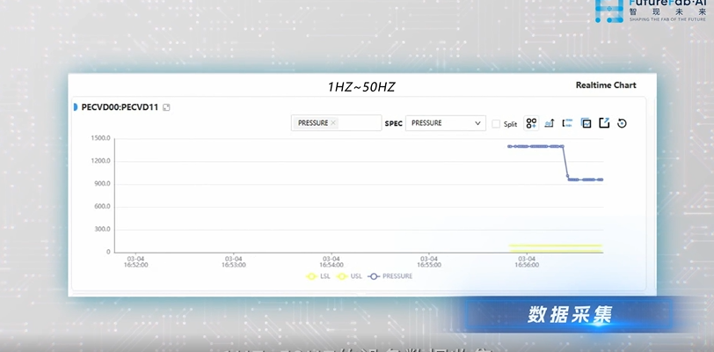

单变量与多变量建模
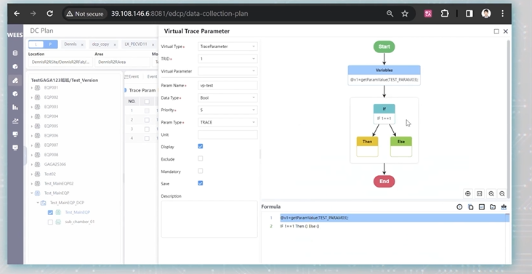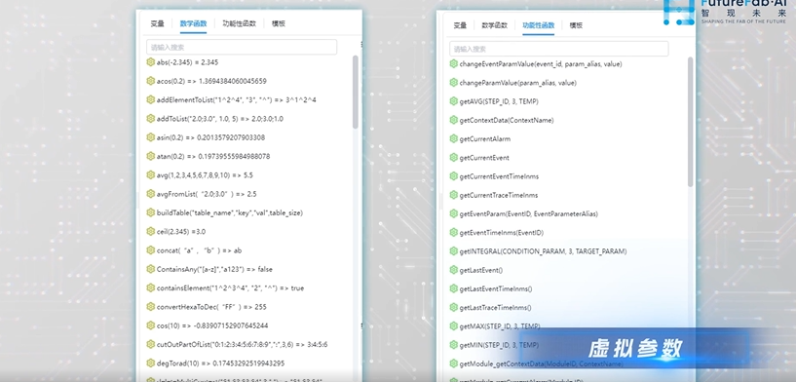

模型监控
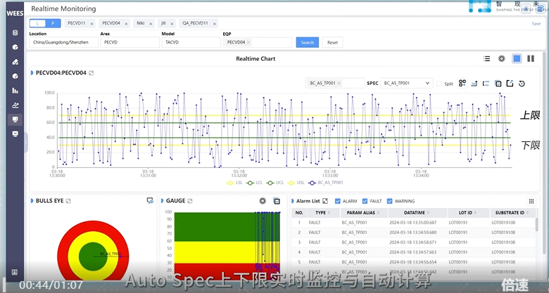

Trace数据分析
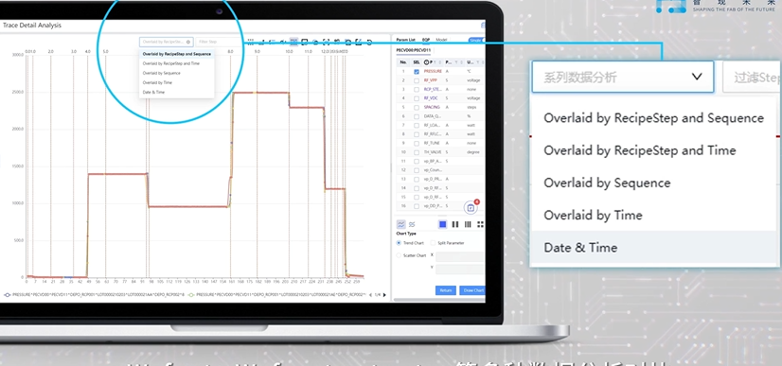

OCAP管理

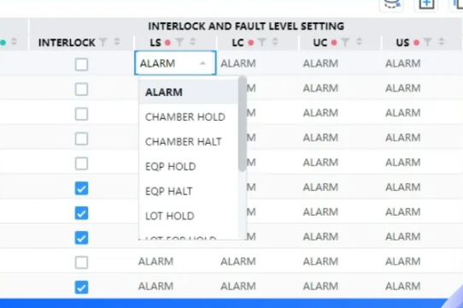

小智课堂①：FabSyn FDC——12吋厂实战，超越传统FDC手动运营局限的AI超级自动化

随着先进制程不断演进，FDC（异常监控系统）已成为产线稳定运行的核心基础设施。然而，传统 FDC 的能力边界日益凸显：它能发现异常，却难以解读异常；真假告警混杂，人工甄别耗时费力；新制程建模周期长，严重依赖经验；静态模型随工艺变更极易失效；复杂问题排查动辄数小时乃至数天……

FabSyn FDC——基于智现未来“灵犀”大模型打造的AI升级形态，正是对传统FDC的一次全面升华。它融合设备工艺知识库、自适应算法、自然语言交互引擎，构建覆盖智能选参、自适应建模、告警分拣、智能诊断、联动分析、经验沉淀全链路的AI自动化闭环。同时具备极强兼容性，无需替换现有厂商 FDC 系统，轻量化无缝接入，为产线低成本补齐 AI 能力。

关键参数推荐，缩短新制程（NPI）配置周期

01

客户难点
新配方引入时，在数据量不足的情况下，难以从数千个SVID（参数变量）中甄别出需要重点管理的对象。即便是资深工程师手动筛选，完成NPI配置也要花费1~4周时间。
02

FabSyn FDC关键参数推荐
FabSyn FDC不仅能采集设备传感器数据，还能深度融合半导体行业专业知识，精准推荐与质量直接相关的核心传感器，由AI自动分析完成关键工艺参数重要性计算与关联分析的权重列表。即便新制程样本数据稀缺，仍可依托知识库和历史数据精准筛选。

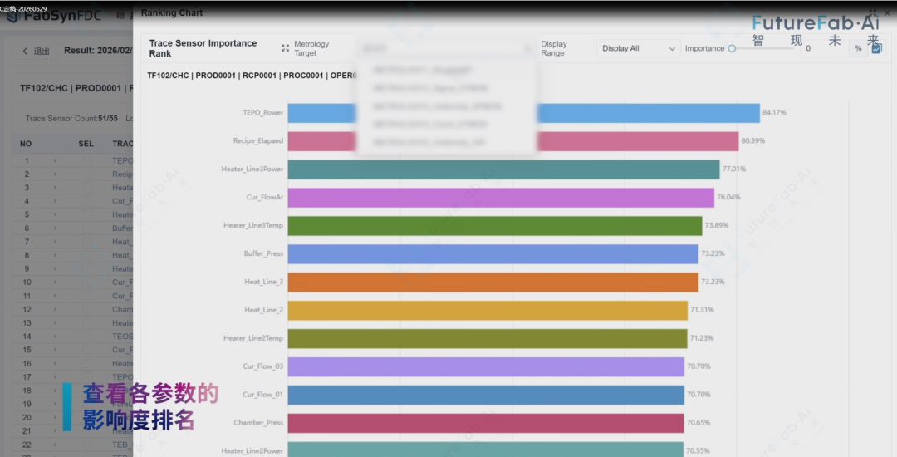

列表的参数影响度排序从高到低，一目了然，附带自然语言推荐理由，一键调取各参数详细加工履历，让决策更精准。

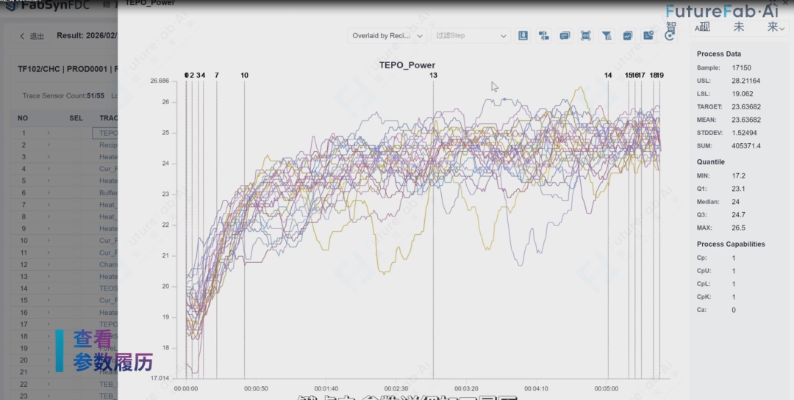
小智总结：
AI 自动选参建模，告别繁琐的人工手动操作，将 NPI 配置周期由数周压缩至数分钟，人效大幅提升。系统自主触发“自适应建模”，根据数据特征自动调整参数、优化结构，短时间内生成高质量模型，模型准确率提升70%以上。

自应建模，破解刻蚀工艺气体压力非线性管控难题
01

客户难点
由于刻蚀工艺的特性，气体压力会出现波动（Oscillation）或缓慢变化（Ramp）等非线性形态。传统FDC为了捕捉这种情况，如果放宽规格管制，会出现不良品漏检；如果收紧规格，就会产生大量假告警。

02

FabSyn FDC自适应模型
自适应规格 Limit（蓝色虚线）是AI生成的动态管制线。开启“自适应建模”功能，AI自动生成与复杂模式完全匹配的数据范围（规格限制），精准追踪复杂形态，实时管控。一旦出现如红色线条所示的模式破裂，系统即刻预警干预。

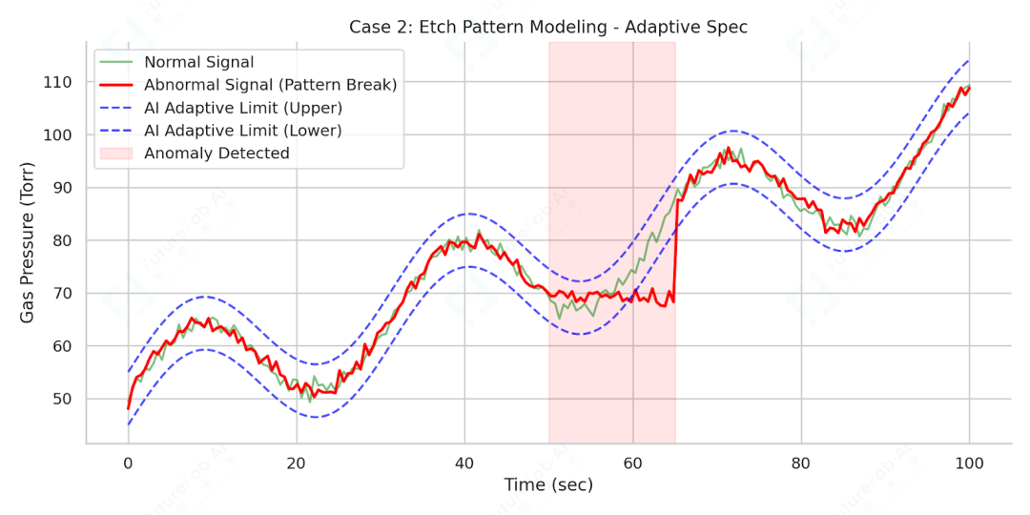
小智总结：
面对参数漂移、定期PM、突发故障等工况变化，FabSyn FDC都能实时感知，自适应调整模型，始终保持分析与实际工况的实时匹配，解决传统FDC静态阈值适配差的痛点。
景03
智能报警分类，告别假报警轰炸，精准锁定高危异常

01
客户难点
Fab厂每天都会产生成千上万条FDC警报，9成以上都是误报。工程师们不得不频繁中断工作，人工逐一甄别。

02

FabSyn FDC 智能报警分类
融合算法与 AI，智能甄别哪些是真实异常，哪些是无关噪声。虚假警报被自动过滤，只有真实Alarm，被精准抓取推送，假报警减少90%以上。

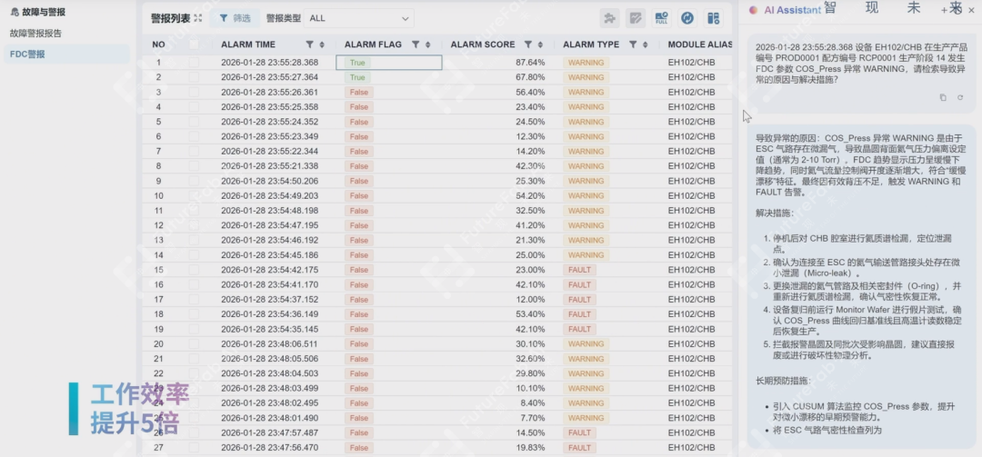

小智总结：
AI 承接了告警分拣工作，工程师能集中精力处置核心异常，大幅减负。

4
智能助手，一句话闭环PECVD腔体警报异常处理
01

用户提问
PECVD 沉积阶段腔压稳定 5 秒后从 1.5 Torr 骤降至 0.8 Torr，触发低压告警。可能是什么原因？

02

智能助手响应
系统结合历史案例、知识中台以及 AI判断，共同推荐最匹配的3个过往情形：

案例 A（匹配度92%）：真空腔体O形环密封老化 —— 典型“真空泄漏”

案例 B（匹配度78%）：上游气体供应管路过滤器堵塞

案例 C（匹配度65%）：真空泵密封件失效（或进气滤网堵塞）—— 泵端抽气能力下降

同时给出处理建议和验证步骤（如重点检查腔体门密封O形环是否老化/变形，建议优先执行氦气检漏，若确认泄漏则更换密封件）
小智总结：
传统FDC只告诉你“有问题”，FabSyn FDC直接告诉你“什么问题+怎么办”。大模型加持下，系统自动完成案例匹配、根因分析与处置建议，真正做到“问即答、答即用”，让新手秒变专家。

客户实战：FabSyn FDC 完整能力矩阵，赋能12晶圆厂效能升级

此外，FabSyn FDC围绕12吋晶圆厂运营需求，打造了异常监控的一整套AI自动化体系——覆盖自主建模、事前预警与处置全流程：

智能参数筛选：通过AI大模型与AI算法，自动分析并锁定关键参数，用户仅需确认结果即可。

自适应建模：无需手动设定 Spec Limit，AI 搭建 Trace 级动态管控模型。

Full Trace监控：全流程轨迹实时监测，消除传统FDC监测死角，提高覆盖范围，预防质量事故。

智能报警分类：联动AI大模型&算法模型分拣FDC/SPC真假告警，用户仅需查看True Alarm的根因分析及最终确认，减少告警干扰。

数据联动分析：FabSyn FDC的数据整合能力远超传统FDC方案，支持Inline、Defect、WAT、CP等多源数据联动分析、深挖根因，这是其突出优势之一。

异常处置&分析：半导体知识中台+智能助手，秒级匹配问题根因和处置建议，问题处理效率倍增。

模型改善与闭环：按设备层级自动优化模型，支持工程师快速自动/一键式重建 Trace 监控模型，相较于传统手动更新方式，大幅降低维护成本。

这套能力矩阵已在国内某先进12吋晶圆厂落地。智现未来在客户现有FDC系统上，无缝集成了FabSyn FDC。系统稳定运行半年后，产线运营效率得到了显著提升：

构建7×24小时AI专家顾问：融合半导体全链路知识，问题处理效率大幅提升，MTTR缩短80%以上

告警精准识别：通过大模型&算法模型对告警进行智能判断和分类，厂内FDC 假告警减少90%以上

模型优化效率飙升：AI自动优化模型，零人工干预，也支持人工一键重建/重置，效率提升95%

